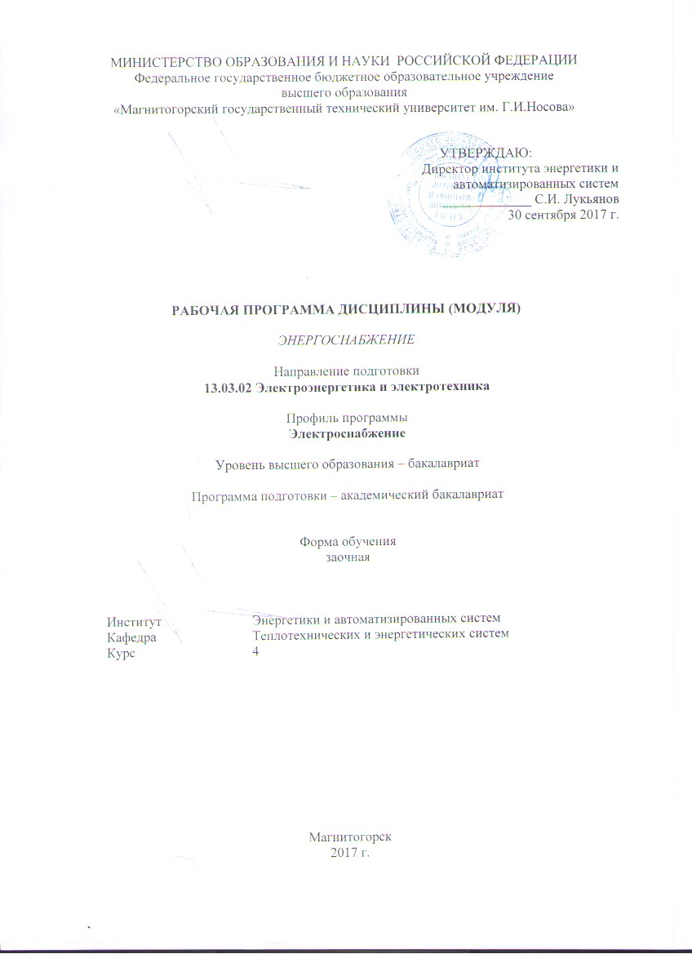

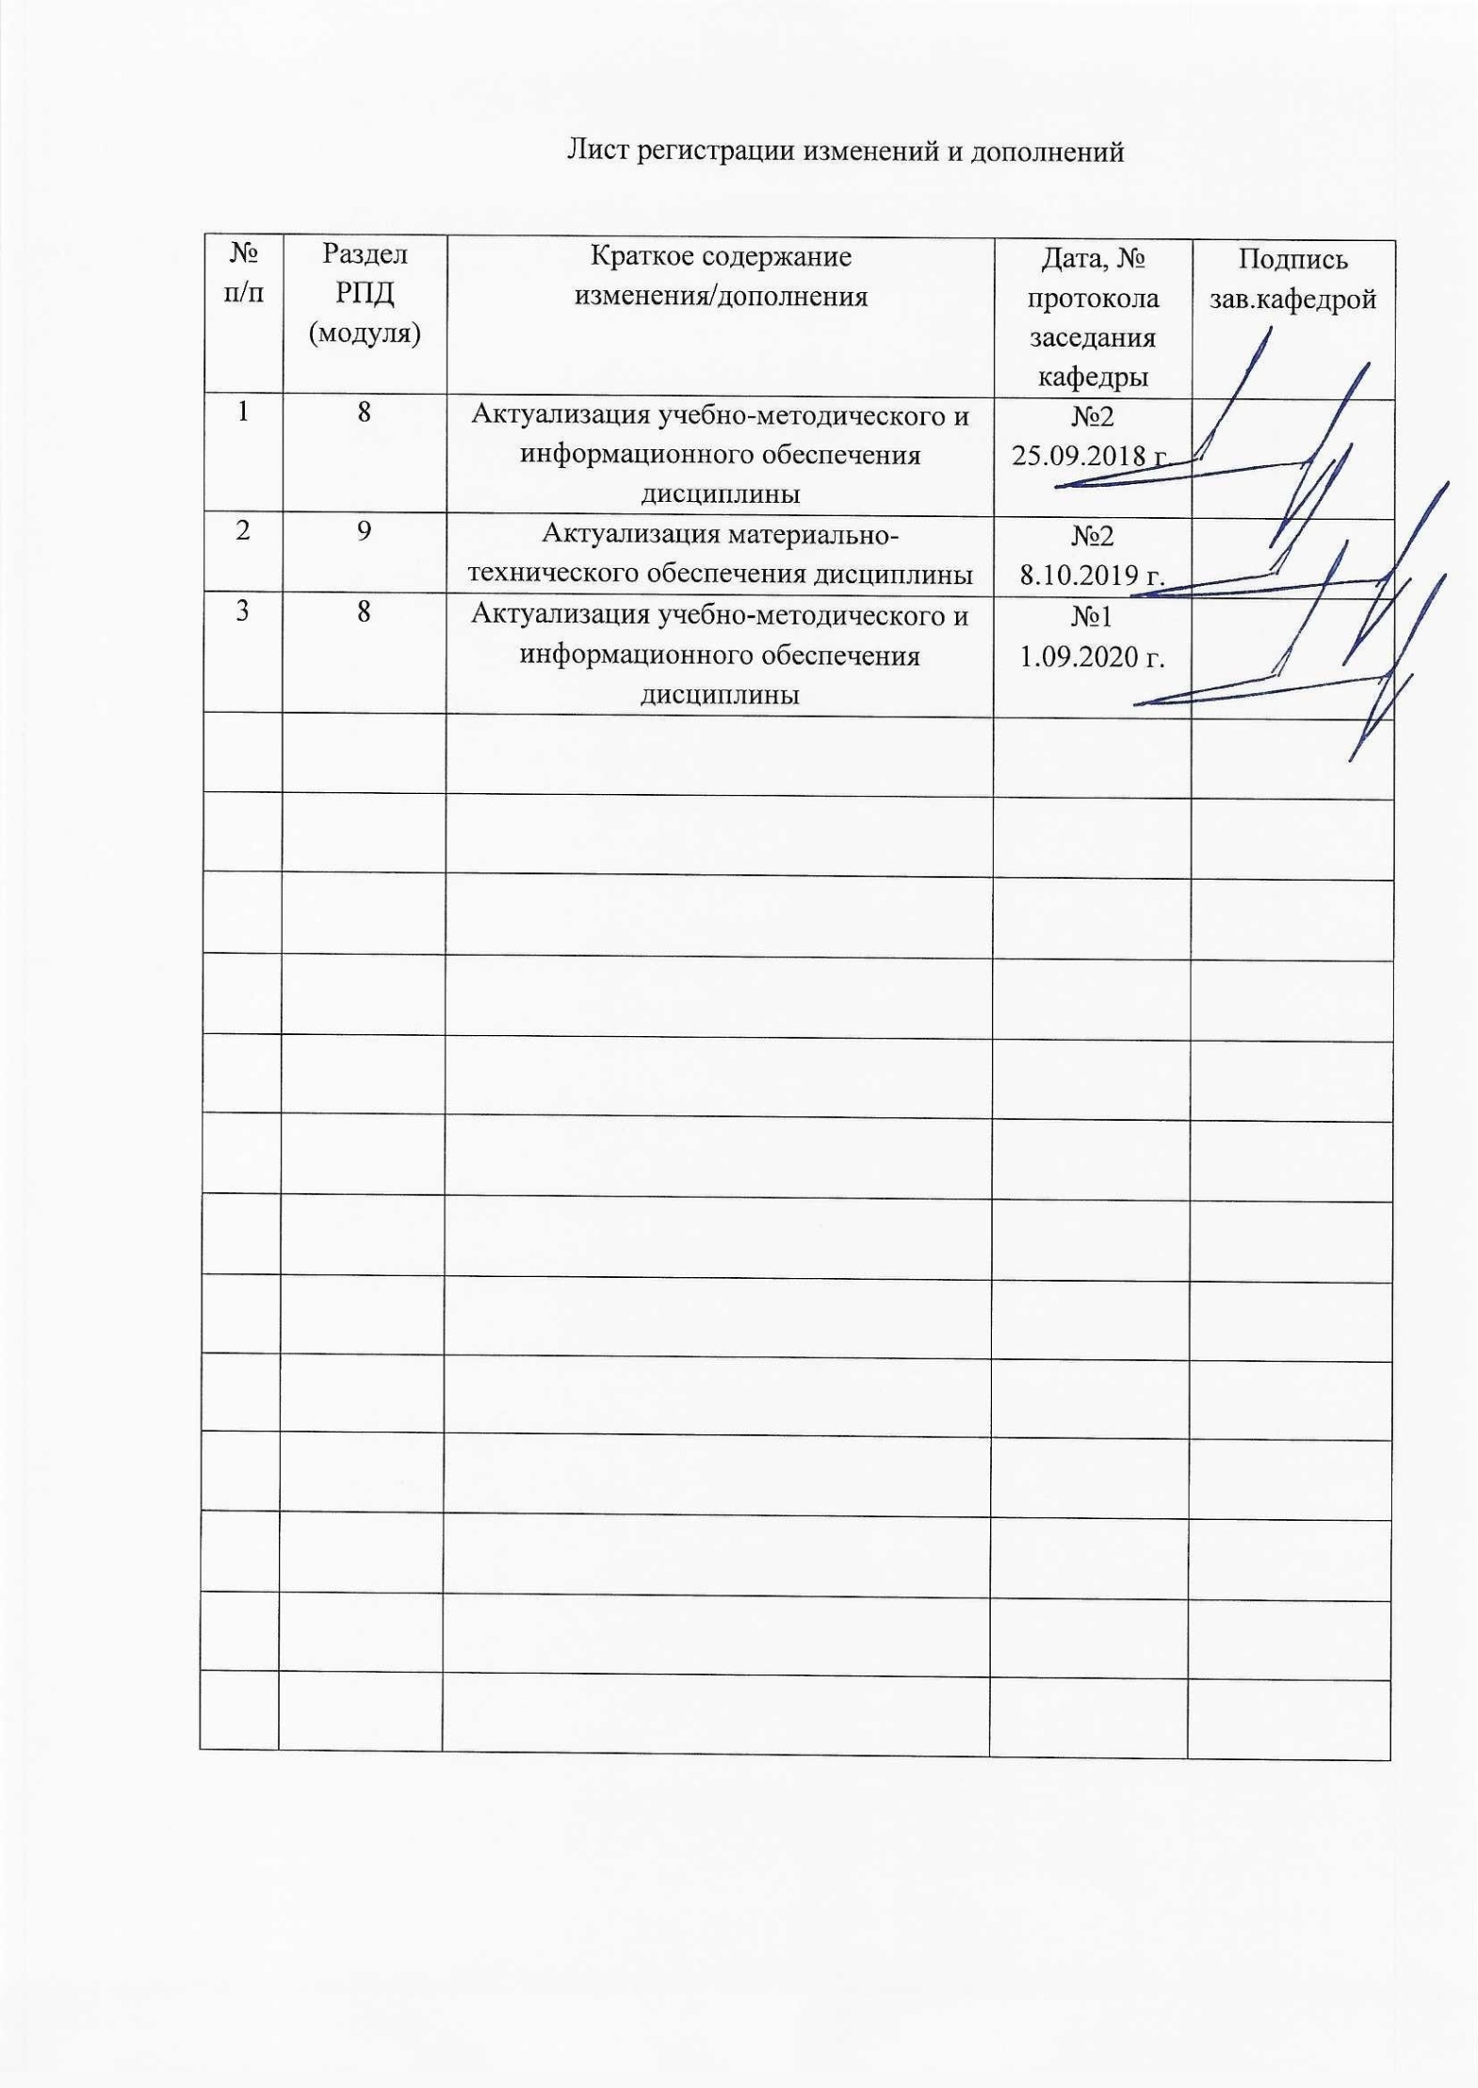

1 Цели освоения дисциплины

Целями освоения дисциплины (модуля) «Энергоснабжение» являются: формирование у студентов знаний и умений в областираспределенияэнергоносителей на промышленном предприятии для производственно-технологической, монтажно-наладочной и сервисно-эксплуатационной деятельности.

Задачи дисциплины: развитие у студентов когнитивно-деятельностных и личностных качеств в соответствии с требованиями ФГОС ВО;усвоение студентами следующего комплекса знаний:
–характеристики промышленных потребителей энергоносителей;
– назначение и принцип действия основного оборудования систем распределения энергоносителей, основных принципах распределения энергоносителей, методик расчета систем энергоснабжения и принципов подбора оборудования для этих систем;
– методика выбора рациональных режимов потребления энергоносителей, определение степени их использования;
–анализ состояния систем энергоснабжения, определение путей их совершенствования.

2 Место дисциплины в структуре образовательной программы подготовки бакалавра

Дисциплина «Энергоснабжение» относится к вариативной части дисциплин ООП.
Для изучения дисциплины необходимы знания (умения, владения), сформированные в результате изучения дисциплин:

Математика (дифференциальное и интегральное исчисление, дифференциальные уравнения, численные методы, уравнения математической физики);

Физика (молекулярная физика, термодинамика , идеальные и реальные газы, водяной пар, фазовые диаграммы);

Химия (химическая термодинамика, химическое и фазовое равновесие).

Знания (умения, владения), полученные при изучении дисциплины «Энергоснабжение» будут необходимы при защите ВКР, анализе систем энергоснабжения предприятий, и служит основой для освоения дисциплин Электрические станции и подстанции, Электроэнергетические системы и сети, Электротехнологические установки.

3 Компетенции обучающегося, формируемые в результате освоения дисциплины (модуля) и планируемые результаты обучения
В результате освоения дисциплины (модуля) «Энергоснабжение» обучающийся должен обладать следующими компетенциями:
Структурный элемент  компетенции | Планируемые результаты обучения
ПК-2. Способностью обрабатывать результаты экспериментов.
Знать | Основу теории экспериментальных исследований;  Основные методы моделирования и планирования экспериментальных исследований и порядок из проведения;
Уметь | Выделить цель исследований, применить любой из методов математического аппарата для решения поставленной задачи;
Владеть: | Навыками проведения анализа исходных параметров моделируемой системы, выбора факторов, определяющих параметров, проводить моделирование и обработку результатов исследований;
ПК-7. Готовностью обеспечивать требуемые режимы и заданные параметры технологического процесса по заданной методике.
Знать | Основные определения и понятия электротехнологического процесса; основные правила соблюдения технологической безопасности на производственных участках; определения нормируемых процессов на производственных участках
Уметь | Выделять основные стадии электротехнологического процесса; обсуждать способы эффективного решения проблем технологической безопасности; приобретать знания в области энергетики теплотехнологий
Владеть: | Практическими навыками использования знаний энергетики; методами контроля соблюдения технологической безопасности на производственном участке; способами оценивания значимости и практической пригодности полученных результатов
ПК-14. Способностью применять методы и технические средства эксплуатационных испытаний и диагностики электроэнергетического и электротехнического оборудования.
Знать | Основные определения и понятия диагностики процесса; основные правила соблюдения технологической безопасности на производственных участках; определения нормируемых процессов на производственных участках
Уметь | Выделять основные стадии диагностики процесса; обсуждать способы эффективного решения проблем технологической безопасности; приобретать знания в области энергетики теплотехнологий
Владеть: | Методами диагностики электроэнергетического и электротехнического оборудования Практическими навыками использования знаний энергетики теплотехнологии; методами контроля соблюдения технологической безопасности на производственном участке; способами оценивания значимости и практической пригодности полученных результатов

4.Структура и содержание дисциплины (модуля) для заочной формы обучения
Общая трудоемкость дисциплины составляет 3 зачетных единицы 108 акад. часов, в том числе:
– контактная работа – 6,4 акад. часов:
– аудиторная – 6 акад. часов;
– внеаудиторная – 0,4 акад. часов
– самостоятельная работа – 97,7 акад. часов;
– подготовка к зачету – 3,9 акад. часа
Раздел/ тема  дисциплины | Курс | Виды учебной работы, включая самостоятельную работу студентов итрудоемкость (в часах) |  |  |  | Вид самостоятельной работы | Формы текущего и промежуточного контроля успеваемости | Код и структурный элемент компетенции
Раздел/ тема  дисциплины | Курс | лекции | лаборат.  занятия | практ.  занятия | самост.  раб. | Вид самостоятельной работы | Формы текущего и промежуточного контроля успеваемости | Код и структурный элемент компетенции
1. Введение
1.1. Предмет курса, общие понятия. Большие системы энергетики. Понятие элемента системы, связи. Тенденции развития топливо-энергетического комплекса. | 4 | 0,25 |  |  | 5 | Конспект лекций | Проверка индивидуальных заданий | ПК-2 зув  ПК-7 зув  ПК-14 зув
1.2. Разработка алгоритмов развития топливно-энергетического комплекса | 4 |  |  |  | 5 | Конспект лекций | Проверка индивидуальных заданий | ПК-2 зув  ПК-7 зув  ПК-14 зув
Итого по разделу | 4 | 0,25 |  |  | 10
2. Системы производства и распределения энергоносителей на промышленных предприятиях
2.1. Характеристика энергоносителей; масштабы производства и потребления; определение потребности в энергоносителях | 4 | 0,25 |  |  | 5 | Конспект лекций | Проверка индивидуальных заданий | ПК-2 зув  ПК-7 зув  ПК-14 зув
2.2. Расчет системы энергоснабжения предприятия в зависимости от видов выпускаемой продукции | 4 |  |  |  | 5 | Конспект лекций | Проверка индивидуальных заданий | ПК-2 зув  ПК-7 зув  ПК-14 зув
Итого по разделу | 4 | 0,25 |  |  | 10
3. Системы воздухоснабжения
3.1. Назначение, схемы воздухоснабжения, классификация потребителей сжатого воздуха; определение расчетной нагрузки для проектирования компрессорной станции (КС); расчет технологических схем КС, схемы осушки воздуха | 4 | 0,25 |  |  | 5 | Конспект лекций | Проверка индивидуальных заданий | ПК-2 зув  ПК-7 зув  ПК-14 зув
3.2. Расчет и выбор основного оборудования систем производства и распределения сжатого воздуха промышленных предприятий | 4 |  |  | 1/1И | 5 | Выполнение практических работ (решение задач), предусмотренных рабочей программой дисциплины. | Проверка индивидуальных заданий | ПК-2 зув  ПК-7 зув  ПК-14 зув
Итого по разделу | 4 | 0,25 |  | 1/1И | 10
4. Системы технического водоснабжения
4.1. Назначение, классификация, схемы водоснабжения; состав оборудования; определение потребности в воде на технологические и противопожарные нужды | 4 | 0,25 |  |  | 3 | Конспект лекций | Проверка индивидуальных заданий | ПК-2 зув  ПК-7 зув  ПК-14 зув
4.2. Требования к качеству и параметрам технической воды; прямоточные, оборотные и бессточные системы технического водоснабжения | 4 | 0 |  |  | 3 | Конспект лекций | Проверка индивидуальных заданий | ПК-2 зув  ПК-7 зув  ПК-14 зув
4.3. Методы определения расчетной потребности в воде и расчет систем водоснабжения | 4 |  |  | 1/1И | 4 | Выполнение практических работ (решение задач), предусмотренных рабочей программой дисциплины. | Проверка индивидуальных заданий | ПК-2 зув  ПК-7 зув  ПК-14 зув
Итого по разделу | 4 | 0,25 |  | 1/1И | 10
5. Системы газоснабжения
5.1. Назначение, схемы, классификация; состав оборудования; газовый баланс предприятия; природные, искусственные и отходящие горючие газы; очистка, аккумулирование, использование избыточного давления | 4 | 0,25 |  | 1 | 2 | Конспект лекций | Проверка индивидуальных заданий | ПК-2 зув  ПК-7 зув  ПК-14 зув
5.2. Добыча газа. Система распределения. Транспорт газа на дальние расстояния. Газокомпрессорные станции. Промышленные системы газоснабжения | 4 | 0,25 |  |  | 2 | Конспект лекций | Проверка индивидуальных заданий | ПК-2 зув  ПК-7 зув  ПК-14 зув
5.3. Устройство наружных газопроводов. Режим потребления газа. Регулирование неравномерности потребления газа. Газорегуляторные станции | 4 |  |  |  | 2 | Конспект лекций | Проверка индивидуальных заданий | ПК-2 зув  ПК-7 зув  ПК-14 зув
5.4. Гидравлический расчет тупиковых разветвленных и кольцевых сетей Трубы, арматура, и оборудование газопроводов. Надежность распределительных систем газоснабжения. Критерии надежности. Поток отказов. Эксплуатация систем газоснабжения, вопросы безопасности эксплуатации | 4 |  |  |  | 2 | Конспект лекций | Проверка индивидуальных заданий | ПК-2 зув  ПК-7 зув  ПК-14 зув
5.5. Гидравлический расчет газопроводов | 4 |  |  |  | 2 | Конспект лекций | Проверка индивидуальных заданий | ПК-2 зув  ПК-7 зув  ПК-14 зув
Итого по разделу | 4 | 0,5 |  | 1 | 10
6. Системы обеспечения искусственными горючими газами
6.1. Способы получения, области использования, технико-экономические показатели, проблемы защиты окружающей среды | 4 | 0,25 |  | 1 | 2 | Конспект лекций | Проверка индивидуальных заданий | ПК-2 зув  ПК-7 зув  ПК-14 зув
6.2. Схемы, оборудование, проблемы очистки, аккумулирование, использование избыточного давления | 4 | 0,25 |  |  | 2 | Конспект лекций | Проверка индивидуальных заданий | ПК-2 зув  ПК-7 зув  ПК-14 зув
6.3. Производство и распределение коксового газа. Производство и распределение доменного газа | 4 | 0 |  |  | 2 | Конспект лекций | Проверка индивидуальных заданий | ПК-2 зув  ПК-7 зув  ПК-14 зув
6.4. Производство и распределение конвертерного, генераторного газа | 4 | 0 |  |  | 2 | Конспект лекций | Проверка индивидуальных заданий | ПК-2 зув  ПК-7 зув  ПК-14 зув
6.5. Расчет системы газоснабжения предприятия конвертерным газом | 4 |  |  |  | 2 | Конспект лекций | Проверка индивидуальных заданий | ПК-2 зув  ПК-7 зув  ПК-14 зув
Итого по разделу | 4 | 0,5 |  | 1 | 10
7. Системы холодоснабжения
7.1. Назначение, схемы, классификация; методика определения потребности в холоде | 4 |  |  |  | 5 | Конспект лекций | Проверка индивидуальных заданий | ПК-2 зув  ПК-7 зув  ПК-14 зув
7.2. Технологические схемы холодильных станций | 4 |  |  |  | 5 | Конспект лекций | Проверка индивидуальных заданий | ПК-2 зув  ПК-7 зув  ПК-14 зув
Итого по разделу | 4 |  |  |  | 10
8. Системы обеспечения предприятий продуктами разделения воздуха
8.1. Схемы, классификация; характеристика потребителей технического и технологического кислорода, азота, аргона; графики и режимы потребления | 4 |  |  |  | 5 | Конспект лекций | Проверка индивидуальных заданий
8.2. Методы расчета технологических схем станций разделения и их оборудования | 4 |  |  |  | 5 | Конспект лекций | Проверка индивидуальных заданий | ПК-2 зув  ПК-7 зув  ПК-14 зув
Итого по разделу | 4 |  |  |  | 10 |  |  | ПК-2 зув  ПК-7 зув  ПК-14 зув
9. Системы теплоснабжения
9.1. Назначение, состав систем, классификация, виды потребителей, эксплуатация систем | 4 |  |  |  | 5 | Конспект лекций | Проверка индивидуальных заданий
9.2. Расчет системы теплоснабжения промышленного предприятия | 4 |  |  |  | 5 | Конспект лекций | Проверка индивидуальных заданий | ПК-2 зув  ПК-7 зув  ПК-14 зув
Итого по разделу | 4 |  |  |  | 10 |  |  | ПК-2 зув  ПК-7 зув  ПК-14 зув
10. Энергосбережение и энергоэффективность систем энергоснабжения | 4
10.1. Цели и задачи повышения энергоэффективности промышленных предприятий. Типовые методы энергосбережения. Анализ эффективности использования энергоносителей на предприятии. Альтернативные методы энергоснабжения. | 4 |  |  |  | 5 | Конспект лекций | Проверка индивидуальных заданий
10.2. Анализ системы энергоснабжения предприятия, разработка мероприятий поэнергосбережения и оценка их эффективности | 4 |  |  |  | 2,7 | Конспект лекций | Проверка индивидуальных заданий | ПК-2 зув  ПК-7 зув  ПК-14 зув
Итого по разделу | 4 |  |  |  | 7,7 |  |  | ПК-2 зув  ПК-7 зув  ПК-14 зув
Итого по дисциплине | 4 | 2 | - | 4/2 | 97,7 |  | Зачет

5 Образовательные и информационные технологии

Для решения предусмотренных видов учебной работы при изучении дисциплины «Энергоснабжение» в качестве образовательных технологий используются как традиционные, так и модульно-компетентностные технологии. Передача необходимых теоретических знаний и формирование представлений по курсу происходит с применением мультимедийного оборудования. Лекционный материал закрепляется на практическихзанятиях, где применяется совместная деятельность студентов в группе, направленная на решение общей задачи путем сложения результатов индивидуальной работы членов группы. Для развития и совершенствования коммуникативных способностей студентов организуются практические занятия в виде дискуссий, анализа реальных проблемных ситуаций и междисциплинарных связей из различных областей в контексте решаемой задачи. Самостоятельная работа стимулирует студентов к самостоятельной проработке тем в процессе написания рефератов, подготовки к дискуссиям, к контрольным работам и тестированию. При организации самостоятельной работы студентов используются электронные версии курса лекций, пособия к контрольной работе.
Реализация компетентностного подхода предусматривает использованиев учебном процессе активных и интерактивных форм проведения занятий (компьютерных симуляций, деловых и ролевых игр, разбор конкретныхситуаций, психологические ииные тренинги) в сочетаниис внеаудиторной работой сцельюформирования и развитияпрофессиональных навыков обучающихся.

6 Учебно-методическое обеспечение самостоятельной работы студентов.
Оценочные средства для текущего контроля успеваемости, промежуточной аттестации по итогам освоения дисциплины.

6.1 Перечень вопросов для текущего контроля

1. Какова роль топливо-энергетического комплекса в развитии экономики страны?
2. Какие основные тенденции развития.топливо-энергетического комплекса?
3. Большие системы энергетики. Основные свойства больших систем.Понятие элемента системы,связи.
4. Характеристики энергоносителей.Способы их производства.
5. Каковымасштабы производства и потребления энергоносителей?
6. Как определить потребность в энергоносителях.
7. Назначение, схема; классификация потребителей сжатого воздуха?
8. Какопределить расчетную нагрузку для проектирования компрессорной станции?
9. Как рассчитать технологическую схему КС?
10. Назначение, классификация, схемысистем водоснабжения?
11. Виды и состав оборудованиясистем водоснабжения?
12. Определение потребности в воде на технологические и противопожарные нужды?
13. Каковы требования к качеству и параметрамтехнической воды?
14. Какие преимущества имеют прямоточные, оборотные и бессточные системы технического водоснабжения?
15. Назначение, схемы, классификациясистем газоснабжения
16. Состав оборудованиясистем газоснабжения.
17. Устройство ГРС.
18. Устройство ГРП.
19. Регуляторы давления прямого и непрямого действия.
20. Как составляется газовый баланс предприятия.
21. Природные, искусственные и отходящие горючие газы.
22. Общие принципы очистки газа.?
23. Как осуществляется очисткакоксового газа.
24. Как осуществляется очисткадоменного газа?
25. Как осуществляется аккумулированиегаза?
26. Производство и распределение конверторного газа.
27. Какиспользуется избыточное давление газа?
28. Добыча природногогаза?
29. Система распределения природного газа. Транспорт газа на дальние расстояния
30. Газокомпрессорные станции. Их энергообеспечение
31. Промышленные системы газоснабжения.
32. Основы гидравлического расчета тупиковых разветвленных и кольцевых сетей
33. Устройство наружных газопроводов.
34. Режимыпотребления газа.
35. Регулирование неравномерности потребления газа.
36. Газорегуляторные станции?
37. Трубы, арматура, и оборудование газопроводов. Теплообмен излучением в системе произвольно расположенных тел.
38. Надежность распределительных систем газоснабжения.
39. Критерии надежности.
40. Поток отказов. .
41. Эксплуатация систем газоснабжения, вопросы безопасности эксплуатации.
42. Производство и распределение генераторного газа
43. Назначениесистем холодоснабжения.
44. Схемы, классификациясистем холодоснабжения.
45. Методика определения потребности в холоде.
46. Технологические схемы холодильных станций.
47. Назначениесистем холодоснабжения.
48. Схемы, классификациясистем холодоснабжения
49. Методика определения потребности в холоде
50. Технологические схемы холодильных станций.
51. Схемы, классификация; характеристика потребителей технического и технологического кислорода
52. Схемы, характеристика потребителей технического и технологического азота, аргона
53. Графики и режимы потребления кислорода и аргона
54. Методы расчета технологических схем станций разделения воздуха
55. Методы расчета оборудования станций разделения воздуха

7. Оценочные средства проведения промежуточной аттестации
а) Планируемые результаты обучения и оценочные средства для проведения промежуточной аттестации:
Структурный элемент  компетенции | Планируемые результаты обучения | Оценочные средства
ПК-2. Способностью обрабатывать результаты экспериментов.
Знать | Основу теории экспериментальных исследований;  Основные методы моделирования и планирования экспериментальных исследований и порядок из проведения; | Теоретические вопросы, тесты  1. Понятие системы, элемента, связи. Основные свойства больших систем.  2. Тенденции развития современной энергетики.  3. Природный газ. Добыча. Транспорт на большие расстояния.  4. Промышленные системы газоснабжения.  5. Устройство ГРС, ГРП.  6. Основы гидравлического расчета сетей.  7. Определение потерь давления для сети.  8. Основные технологические потоки на металлургическом предприятии.  9. Производство и распределение доменного газа.  10. Производство и распределение коксового газа.  11. Энергообеспечение установки сухого тушения кокса.  12. Производство и распределение конвертерного газа.  13. Генераторный газ. Производство и распределение.  14. Конструкции, основные типы запорно-регулирующей арматуры.  15. Система распределения горючих газов на металлургическом предприятии.  16. Воздух. Продукты разделения воздуха. Области использования в промышленности.  17. Производство кислорода и продуктов разделения воздуха.  18. Системы распределения продуктов разделения воздуха на металлургическом  предприятии.  19. Надежность распределительных систем.  20. Системы водоснабжения. Основы построения систем. Основные типы оборудования.
Уметь | Выделить цель исследований, применить любой из методов математического аппарата для решения поставленной задачи; | Практические задания  1. Эксплуатация систем газоснабжения, вопросы безопасности эксплуатации.  2. Производство и распределение генераторного газа  3. Назначениесистем холодоснабжения.  4. Схемы, классификациясистем холодоснабжения.  5. Методика определения потребности в холоде.
Владеть: | Навыками проведения анализа исходных параметров моделируемой системы, выбора факторов, определяющих параметров, проводить моделирование и обработку результатов исследований; | Задания на решение задач из профессиональной области, комплексные задания  Темы рефератов:  1. Технологические схемы холодильных станций.  2. Назначениесистем холодоснабжения.  3. Схемы, классификациясистем холодоснабжения  4. Методика определения потребности в холоде  5. Технологические схемы холодильных станций.  6. Схемы, классификация; характеристика потребителей технического и технологического кислорода  7. Схемы, характеристика потребителей технического и технологического азота, аргона  8. Графики и режимы потребления кислорода и аргона  9. Методы расчета технологических схем станций разделения воздуха  10. Методы расчета оборудования станций разделения воздуха
ПК-7. Готовностью обеспечивать требуемые режимы и заданные параметры технологического процесса по заданной методике.
Знать | Основные определения и понятия электротехнологического процесса; основные правила соблюдения технологической безопасности на производственных участках; определения нормируемых процессов на производственных участках | Теоретические вопросы, тесты  1. Какова роль топливо-энергетического комплекса в развитии экономики страны?  2. Какие основные тенденции развития.топливо-энергетического комплекса?  3. Большие системы энергетики. Основные свойства больших систем.Понятие элемента системы,связи.  4. Характеристики энергоносителей.Способы их производства.  5. Каковымасштабы производства и потребления энергоносителей?  6. Как определить потребность в энергоносителях.  7. Назначение, схема; классификация потребителей сжатого воздуха?  8. Какопределить расчетную нагрузку для проектирования компрессорной станции?  9. Как рассчитать технологическую схему КС?  10. Назначение, классификация, схемысистем водоснабжения?  11. Виды и состав оборудованиясистем водоснабжения?  12. Определение потребности в воде на технологические и противопожарные нужды?  13. Каковы требования к качеству и параметрамтехнической воды?  14. Какие преимущества имеют прямоточные, оборотные и бессточные системы технического водоснабжения?  15. Назначение, схемы, классификациясистем газоснабжения
Уметь | Выделять основные стадии электротехнологического процесса; обсуждать способы эффективного решения проблем технологической безопасности; приобретать знания в области энергетики теплотехнологий | Практические задания  1. Газорегуляторные станции?  2. Трубы, арматура, и оборудование газопроводов. Теплообмен излучением в системе произвольно расположенных тел.  3. Надежность распределительных систем газоснабжения.  4. Критерии надежности.  5. Поток отказов. .
Владеть: | Практическими навыками использования знаний энергетики; методами контроля соблюдения технологической безопасности на производственном участке; способами оценивания значимости и практической пригодности полученных результатов | Задания на решение задач из профессиональной области, комплексные задания  Темы рефератов:  1. Технологические схемы холодильных станций.  2. Назначениесистем холодоснабжения.  3. Схемы, классификациясистем холодоснабжения  4. Методика определения потребности в холоде  5. Технологические схемы холодильных станций.  6. Схемы, классификация; характеристика потребителей технического и технологического кислорода  7. Схемы, характеристика потребителей технического и технологического азота, аргона  8. Графики и режимы потребления кислорода и аргона  9. Методы расчета технологических схем станций разделения воздуха  10. Методы расчета оборудования станций разделения воздуха
ПК-14. Способностью применять методы и технические средства эксплуатационных испытаний и диагностики электроэнергетического и электротехнического оборудования.
Знать | Основные определения и понятия диагностики процесса; основные правила соблюдения технологической безопасности на производственных участках; определения нормируемых процессов на производственных участках | Теоретические вопросы, тесты  1. Состав оборудованиясистем газоснабжения.  2. Устройство ГРС.  3. Устройство ГРП.  4. Регуляторы давления прямого и непрямого действия.  5. Как составляется газовый баланс предприятия.  6. Природные, искусственные и отходящие горючие газы.  7. Общие принципы очистки газа.?  8. Как осуществляется очисткакоксового газа.  9. Как осуществляется очисткадоменного газа?  10. Как осуществляется аккумулированиегаза?  11. Производство и распределение конверторного газа.  12. Какиспользуется избыточное давление газа?  13. Добыча природногогаза?  14. Система распределения природного газа. Транспорт газа на дальние расстояния  15. Газокомпрессорные станции. Их энергообеспечение
Уметь | Выделять основные стадии диагностики процесса; обсуждать способы эффективного решения проблем технологической безопасности; приобретать знания в области энергетики теплотехнологий | Практические задания  1. Промышленные системы газоснабжения.  2. Основы гидравлического расчета тупиковых разветвленных и кольцевых сетей  3. Устройство наружных газопроводов.  4. Режимыпотребления газа.  5. Регулирование неравномерности потребления газа.
Владеть: | Диагностики электроэнергетического и электротехнического оборудования Практическими навыками использования знаний энергетики теплотехнологии; методами контроля соблюдения технологической безопасности на производственном участке; способами оценивания значимости и практической пригодности полученных результатов | Задания на решение задач из профессиональной области, комплексные задания  Темы рефератов:  1. Технологические схемы холодильных станций.  2. Назначениесистем холодоснабжения.  3. Схемы, классификациясистем холодоснабжения  4. Методика определения потребности в холоде  5. Технологические схемы холодильных станций.  6. Схемы, классификация; характеристика потребителей технического и технологического кислорода  7. Схемы, характеристика потребителей технического и технологического азота, аргона  8. Графики и режимы потребления кислорода и аргона  9. Методы расчета технологических схем станций разделения воздуха  10. Методы расчета оборудования станций разделения воздуха

б) Порядок проведения промежуточной аттестации, показатели и критерии оценивания:

Промежуточная аттестация по дисциплине включает теоретические вопросы, позволяющие оценить уровень усвоения обучающимися знаний, и практические навыки, выявляющие степень сформированности умений и владений, проводится в форме зачета с оценкой .
Зачет по данной дисциплине проводится в устной форме.
Подготовка к промежуточной аттестации (зачет) по дисциплине заключается в самостоятельной детальной проработке лекционного материала и материала, вынесенного на самостоятельное изучение с использованием рекомендуемой основной и дополнительной литературы. Рекомендуется производить подготовку систематически, используя все время, предусмотренное учебным планом для самостоятельной работы.

Критерии оценки
Для получения зачета по дисциплине студент должен показать следующие знания, умения и навыки по использованию и внедрению результатов образовательной деятельности:
– на оценку «зачтено»:
- Студент должен показать уровень знаний не только на уровне воспроизведения и объяснения информации, но и интеллектуальные навыки решения проблем и задач, нахождения уникальных ответов к проблемам, оценки и вынесения критических суждений;
- Студент должен предоставить выполненное задание, в котором были бы отражены проблемы, касающиеся всех аспектов изучаемой дисциплины.
– на оценку «не зачтено»:
- Студент не владеет терминологией изучаемой дисциплины;
- Студент не может показать знания на уровне воспроизведения и объяснения информации изучаемой дисциплины;
- Не может показать интеллектуальные навыки решения простых задач.

8. Учебно-методическое и информационное обеспечение дисциплины (модуля)

а) Основная литература:

1. Пискунов, В. М. Общая энергетика : учебное пособие / В. М. Пискунов. - Москва : ИЦ РИОР : НИЦ ИНФРА-М, 2016. - 134 с. - Текст : электронный. - URL: https://znanium.com/catalog/product/561337 (дата обращения: 17.09.2020). – Режим доступа: по подписке.

б) Дополнительная литература:
1. Удалов С.Н. Возобновляемые источники энергии : учеб. пособие / С.Н. Удалов. - 3-е изд., перераб. и доп. - Новосибирск: Изд-во НГТУ, 2014. - 459 с. (Серия «Учебники НГТУ»). ISBN 978-5-7782-2467-4. - Текст : электронный. - URL: https://znanium.com/catalog/product/556622 (дата обращения: 17.09.2020). – Режим доступа: по подписке.
2. Кузьмин, С. Н. Нетрадиционные источники энергии: биоэнергетика : учеб. пособие / С.Н. Кузьмин, В.И. Ляшков, Ю.С. Кузьмина. — Москва : ИНФРА-М, 2019. — 128 с. — (Высшее образование: Бакалавриат). — ww.dx.doi.org/10.12737/17709. - ISBN 978-5-16-011314-2. - Текст : электронный. - URL: https://znanium.com/catalog/product/1017319 (дата обращения: 17.09.2020). – Режим доступа: по подписке.
3. Кудинов, А. А. Тепловые электрические станции. Схемы и оборудование : учебное пособие / А. А. Кудинов. — Москва : ИНФРА-М, 2020. — 325 с. — (Высшее образование: Бакалавриат). - ISBN 978-5-16-004731-7. - Текст : электронный. - URL: https://znanium.com/catalog/product/1080999 (дата обращения: 17.09.2020). – Режим доступа: по подписке.
4. Костюк А.Г., Паровые турбины и газотурбинные установки для электростанций : учебник для вузов / А.Г. Костюк, А.Е. Булкин, А.Д. Трухний - М. : Издательский дом МЭИ, 2019. - ISBN 978-5-383-01400-4 - Текст : электронный // ЭБС "Консультант студента" : [сайт]. - URL : https://www.studentlibrary.ru/book/ISBN9785383014004.html (дата обращения: 17.09.2020). - Режим доступа : по подписке.
5. Трухний А.Д., Парогазовые установки электростанций : учебник для вузов / Трухний А.Д. - М. : Издательский дом МЭИ, 2019. - ISBN 978-5-383-01277-2 - Текст : электронный // ЭБС "Консультант студента" : [сайт]. - URL : https://www.studentlibrary.ru/book/ISBN9785383012772.html (дата обращения: 17.09.2020). - Режим доступа : по подписке.
6. Макаров А.А., Системные исследования развития энергетики / Макаров А.А. - М. : Издательский дом МЭИ, 2019. (Серия "Высшая школа физики") - ISBN 978-5-383-01259-8 - Текст : электронный // ЭБС "Консультант студента" : [сайт]. - URL : https://www.studentlibrary.ru/book/ISBN9785383012598.html (дата обращения: 17.09.2020). - Режим доступа : по подписке.
7. Алхасов А.Б., Возобновляемые источники энергии : учебное пособие / Алхасов А.Б. - М. : Издательский дом МЭИ, 2016. - ISBN 978-5-383-01165-2 - Текст : электронный // ЭБС "Консультант студента" : [сайт]. - URL : https://www.studentlibrary.ru/book/ISBN9785383011652.html (дата обращения: 17.09.2020). - Режим доступа : по подписке.
8. Быстрицкий, Г. Ф. Общая энергетика: энергетическое оборудование. В 2 ч. Часть 1 : справочник для вузов / Г. Ф. Быстрицкий, Э. А. Киреева. — 2-е изд., испр. и доп. — Москва : Издательство Юрайт, 2020. — 222 с. — (Высшее образование). — ISBN 978-5-534-03275-8. — Текст : электронный // ЭБС Юрайт [сайт]. — URL: https://urait.ru/bcode/453448 (дата обращения: 17.09.2020).
9. Быстрицкий, Г. Ф. Общая энергетика: энергетическое оборудование. В 2 ч. Часть 2 : справочник для вузов / Г. Ф. Быстрицкий, Э. А. Киреева. — 2-е изд., испр. и доп. — Москва : Издательство Юрайт, 2020. — 371 с. — (Высшее образование). — ISBN 978-5-534-03276-5. — Текст : электронный // ЭБС Юрайт [сайт]. — URL: https://urait.ru/bcode/453477 (дата обращения: 17.09.2020).
10. Быстрицкий, Г. Ф. Общая энергетика. Основное оборудование : учебник для вузов / Г. Ф. Быстрицкий, Г. Г. Гасангаджиев, В. С. Кожиченков. — 2-е изд., испр. и доп. — Москва : Издательство Юрайт, 2020. — 416 с. — (Высшее образование). — ISBN 978-5-534-08545-7. — Текст : электронный // ЭБС Юрайт [сайт]. — URL: https://urait.ru/bcode/451998 (дата обращения: 17.09.2020).
11. Журнал «Вестник ЮУрГУ. Серия «Энергетика» https://vestnik.susu.ru/power/issue/archive
12. Журнал "Вестник Ивановского государственного энергетического универ-ситета" http://vestnik.ispu.ru/taxonomy/term/102#

в) методические указания:

1. Пискунов, В. М. Общая энергетика : учебное пособие / В. М. Пискунов. - Москва : ИЦ РИОР : НИЦ ИНФРА-М, 2016. - 134 с. - Текст : электронный. - URL: https://znanium.com/catalog/product/561337 (дата обращения: 17.09.2020). – Режим доступа: по подписке.

г) Программное обеспечение и Интернет-ресурсы:

Перечень программного обеспечения:
Наименование ПО | № договора | Срок действия лицензии
MS Windows 7 | Д-1227 от 08.10.2018  Д-757-17 от 27.06.2017 | 11.10.2021  27.07.2018
MS Office 2007 | № 135 от 17.09.2007 | бессрочно
7Zip | свободно распространяемое | бессрочно
FAR Manager | свободно распространяемое ПО | бессрочно
Calculate Linux Desktop Xfce | свободно распространяемое ПО | бессрочно
Linux Calculate | свободно распространяемое ПО | бессрочно

Список Интернет-ресурсов, доступ к которым при регистрации обеспечен с любого компьютера:
- Федеральный институт промышленной собственности : сайт РОСПАТЕНТА / ФИПС. – Москва : ФИПС, 2009 – . – URL: http://www1.fips.ru/ (дата обращения: 18.09.2020). – Режим доступа: свободный. – Текст: электронный.
- Российский индекс научного цитирования (РИНЦ) : национальная библиографическая база данных научного цитирования. – Текст: электронный // eLIBRARY.RU : научная электронная библиотека : сайт. – Москва, 2000 – . – URL: https://elibrary.ru/project_risc.asp (дата обращения: 18.09.2020). – Режим доступа: для зарегистрир. пользователей.
- Академия Google (Google Scholar) : поисковая система : сайт. – URL: https://scholar.google.ru/ (дата обращения: 18.09.2020). – Режим доступа: для зарегистрир. пользователей. – Текст: электронный.
- Единое окно доступа к информационным ресурсам : электронная библиотека : сайт / ФГАУ ГНИИ ИТТ "ИНФОРМИКА". – Москва, 2005. – . –URL: http://window.edu.ru/ (дата обращения: 18.09.2020). – Режим доступа: свободный. – Текст: электронный.
- East View Information Services : Электронная база периодических изданий / ООО «ИВИС. – URL: https://dlib.eastview.com/ (дата обращения: 18.09.2020). – Режим доступа: по подписке. – Текст: электронный.
- Российская Государственная библиотека. Каталоги : сайт / Российская государственная библиотека. – Москва : РГБ, 2003 – . URL: https://www.rsl.ru/ru/4readers/catalogues/ (дата обращения: 18.09.2020). – Режим доступа: свободный. – Текст: электронный.
- Электронная библиотека МГТУ им. Г. И. Носова. – URL: http://magtu.ru:8085/marcweb2/Default.asp (дата обращения: 18.09.2020). – Режим доступа: для зарегистрир. пользователей (вход с внешней сети по логину и паролю). – Текст: электронный.
- Экономика. Социология. Менеджмент : Федеральный образовательный портал : сайт. – URL: http://ecsocman.hse.ru/ (дата обращения: 18.09.2020). – Режим доступа: свободный. – Текст: электронный.
- Университетская информационная система РОССИЯ : научная электронная библиотека : сайт / НИВЦ ; Экономический факультет МГУ. – Москва : НИВЦ, 1997 – . – URL: https://uisrussia.msu.ru (дата обращения: 18.09.2020). – Режим доступа: свободный. – Текст: электронный.
- Web of science : Международная наукометрическая реферативная и полнотекстовая база данных научных изданий : сайт. – URL: http://webofscience.com (дата обращения: 18.09.2020). – Режим доступа: для зарегистрир. пользователей (вход по IP-адресам вуза). – Текст: электронный.
- Scopus : Международная реферативная и полнотекстовая справочная база данных научных изданий : сайт. – URL: http://scopus.com (дата обращения: 18.09.2020). – Режим доступа: для зарегистрир. пользователей (вход по IP-адресам вуза). – Текст: электронный.
- Springer Journals : Международная база полнотекстовых журналов : сайт. – URL: http://link.springer.com/ (дата обращения: 18.09.2020). – Режим доступа: для зарегистрир. пользователей (вход по IP-адресам вуза). – Текст: электронный.
- Springer Protocols : Международная коллекция научных протоколов по различным отраслям знаний : сайт. – URL: http://www.springerprotocols.com/ (дата обращения: 18.09.2020). – Режим доступа: для зарегистрир. пользователей (вход по IP-адресам вуза). – Текст: электронный.
- SpringerMaterials : Международная база научных материалов в области физических наук и инжиниринга : сайт. – URL: http://materials.springer.com/ (дата обращения: 18.09.2020). – Режим доступа: для зарегистрир. пользователей (вход по IP-адресам вуза). – Текст: электронный.
- Springer Reference : Международная база справочных изданий по всем отраслям знаний: сайт. – URL: http://www.springer.com/references (дата обращения: 18.09.2020). – Режим доступа: для зарегистрир. пользователей (вход по IP-адресам вуза). – Текст: электронный.
- zbMATH : Международная реферативная база данных по чистой и прикладной математике : сайт. – URL: http://zbmath.org/ (дата обращения: 18.09.2020). – Режим доступа: для зарегистрир. пользователей (вход по IP-адресам вуза). – Текст: электронный.
- Springer Nature : Международная реферативная и полнотекстовая справочная база данных научных изданий : сайт. – URL: https://www.nature.com/siteindex (дата обращения: 18.09.2020). – Режим доступа: для зарегистрир. пользователей. – Текст: электронный.
- Архив научных журналов : сайт / Национальный электронно-информационный концорциум. – Москва : НЭИКОН, 2013 – . – URL: https://archive.neicon.ru/xmlui/ (дата обращения: 18.09.2020). – Режим доступа: для зарегистрир. пользователей (вход по IP-адресам вуза). – Текст: электронный.
- eLIBRARY.RU : научная электронная библиотека : сайт. – Москва, 2000 – . – URL: https://elibrary.ru (дата обращения: 09.01.2018). – Режим доступа: для зарегистрир. пользователей. – Текст: электронный.
- РУКОНТ : национальный цифровой ресурс : межотраслевая электронная библиотека : сайт / консорциум «КОТЕКСТУМ». – Сколково, 2010 – . – URL: https://rucont.ru (дата обращения: 18.09.2020). – Режим доступа: для авториз. пользователей. – Текст: электронный.
- ТАСС : информационное агентство России : [сайт]. – Москва, 1999 – . – Обновляется в течение суток. – URL: http://tass.ru (дата обращения: 18.09.2020). – Текст : электронный.
- Правительство Российской Федерации : официальный сайт. – Москва. – Обновляется в течение суток. – URL: http://government.ru (дата обращения: 18.09.2020). – Текст : электронный.
- Abb.ru : Официальный сайт группы компаний ABB Россия [Электронный ресурс]. – Режим доступа: http://www.abb.ru, свободный. – Загл. с экрана.
- Elektrozavod.ru : Официальный сайт Уфимского завода «Электроаппарат» [Электронный ресурс]. – Уфа. – Режим доступа: http://www.elektrozavod.ru/reports/ea, свободный. – Загл. с экрана.
- Stps.ru : Официальный сайт ООО «Стройподстанции» [Электронный ресурс]. – М. – Режим доступа: http://www.stps.ru, свободный. – Загл. с экрана.
- Siemens.com : Официальный сайт компании Siemens [Электронный ресурс]. – Режим доступа: https://new.siemens.com/ru/ru.html, свободный. – Загл. с экрана.
- Schneider-electric.com : Официальный сайт компании Schneider Electric [Электронный ресурс].– Режим доступа: https://www.se.com/ru/ru/, свободный. – Загл. с экрана.
- Magtu.ru : Официальный сайт ФГБОУ ВПО «МГТУ им. Г.И. Носова» [Электронный ресурс].– Режим доступа: . http://www.magtu.ru, свободный. – Загл. с экрана.
- Mmk.ru : Официальный сайт ОАО «Магнитогорский металлургический комбинат» [Электронный ресурс].– Режим доступа: . http://www.mmk.ru, свободный. – Загл. с экрана.

9 Материально-техническое обеспечение дисциплины (модуля)
В соответствии с учебным планом по дисциплине «Общая энергетика» предусмотрены следующие виды занятий: лекции, практические занятия, самостоятельная работа, консультации (столбец ВНКР) и зачет.

Тип и название аудитории | Оснащение аудитории
Учебные аудитории для проведения занятий лекционного типа | Мультимедийные средства хранения, передачи и представления информации
Учебные аудитории для проведения практических занятий, групповых и индивидуальных консультаций, текущего контроля и промежуточной аттестации | Доска, мультимедийный проектор, экран
Помещения для самостоятельной работы обучающихся | Персональные компьютеры с пакетом MS Office, выходом в Интернет и с доступом в электронную информационно-образовательную среду университета
Помещение для хранения и профилактического обслуживания учебного оборудования | Стеллажи, сейфы для хранения учебного оборудования

